

**IGO-Navigateur**

Description des principales fonctionnalités

Par Marie-Claude Couture - FADQ

Dernière mise à jour : janvier 2015

Table des matières Pages

1- Contexte d’utilisation et accès 1

2- Navigation dans l’application 2

2.1 Présentation générale 2

2.2 Section « Menu » 3

2.2.1 Arborescence des couches 3

2.2.2 Outil de localisation 5

2.2.3 Impression 4

2.3 Section « Carte » 5

2.3.1 Outils de navigation 5

Haut

1- Contexte d’utilisation et accès

L’application IGO-Navigateur a été développée dans le but de localiser et consulter l’ensemble des données ouvertes diffusées par le gouvernement ouvert du Québec.

L’application IGO-Navigateur a été développée de façon à être compatible avec les navigateurs

suivants :

* Internet Explorer, version 8 et supérieure
* Mozilla Firefox
* Chrome

<http://pregeoegl.msp.gouv.qc.ca/gouvouvert/>

2- Navigation dans l’application

2.1 Présentation générale

L’application est subdivisée en deux parties distinctes : « Menu » et « Carte ». À gauche de l’écran, le menu contient les sections Arborescence des couches, Outil de localisation et impression. À droite de l’écran, la partie « Carte » affiche une image de la carte et des couches qui ont été sélectionnées dans l’arborescence des couches ainsi qu’une barre d’outils. Par défaut, lorsqu’on ouvre IGO-Navigateur, ce dernier affiche la couche de base « Gouvernement du Québec» et la section de l’arborescence des couches est ouverte. Trois autres couches de base peuvent être sélectionnées au choix. Cependant, une seule d’entre elles peut être affichée à la fois. La partie « Menu » et la bande de présentation du gouvernement ouvert peuvent être fermées pour obtenir une carte en affichage plein écran.

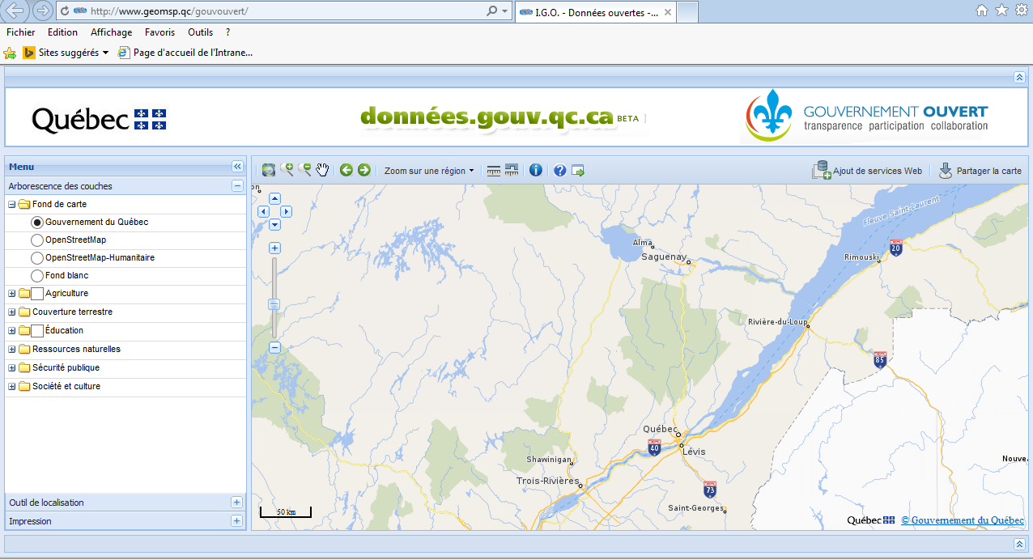

Les renseignements contenus dans l’outil sont classés dans 7 grandes catégories, soit :

1 - Fond de carte

2 - Agriculture

3 - Couverture terrestre

4 - Éducation

5 - Ressources naturelles

6 - Sécurité publique

7 - Société et culture

La meilleure façon d’utiliser IGO-Navigateur est de se positionner sur l’endroit recherché en utilisant l’outil de recherche et de se zoomer à l’échelle désirée. Les couches d’informations sélectionnées peuvent ensuite s’afficher dans la carte.

2.2 Section « Menu »

Le menu de gauche contient trois options soit l’« Arborescence des couches » qui est ouverte par défaut, l’« Outil de localisation » et l’option « Impression »

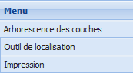

2.2.1 Arborescence des couches

L’option « Arborescence des couches » de la section « Menu », ce sont les fonds de carte qui sont ouverts par défaut et celui sélectionné est le fond de carte du Gouvernement du Québec. Une seule couche de fond est sélectionnable à la fois et est toujours obligatoire, car c’est par-dessus cette dernière que se superpose la ou les autres couches à consulter en la ou les sélectionnant par la suite.

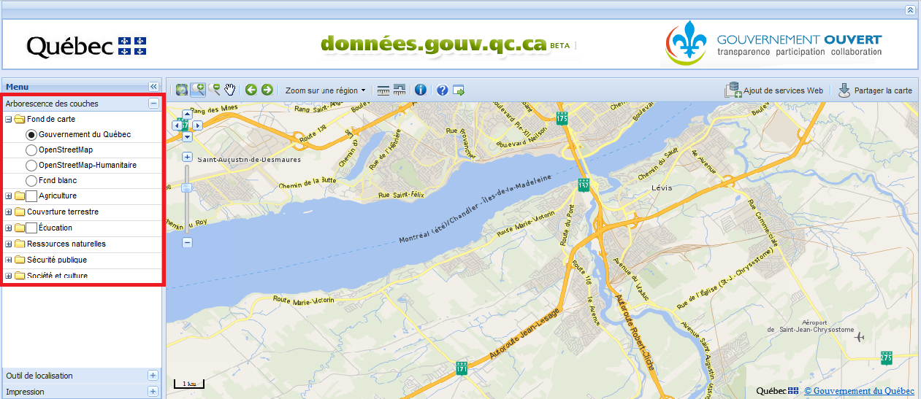

2.2.1.1 Navigation dans les couches

Lors de la navigation dans les couches, l’affichage des données peut varier selon le secteur et l’échelle utilisés. Une couche peut inclure plusieurs sous-couches dont les légendes diffèrent. Une sous-couche peut s’afficher indépendamment des autres. Si une sous-couche est grisée, cela signifie qu’elle n’est pas disponible à l’échelle active. Il suffit alors de faire un zoom avant ou arrière, selon le cas, pour activer l’information. Dans certains cas, l’affichage des annotations varie en fonction de l’échelle active.

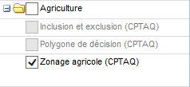

Pour obtenir des renseignements sur une couche (métadonnées), tels que le gestionnaire de

la donnée, la date de chargement, la fréquence de mise à jour, etc., il suffit de cliquer sur l’élément en question avec le bouton droit de la souris. Une nouvelle fenêtre d’informations s’affichera.

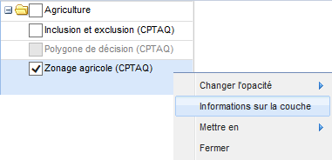

Il est également possible de modifier l’opacité de la couche et de la mettre en avant ou en arrière-plan.

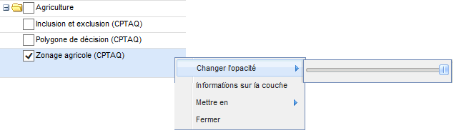

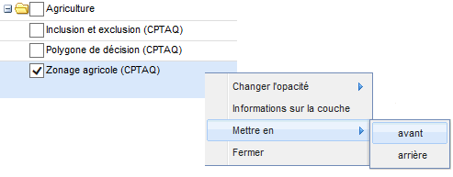

2.2.2 Outil de localisation

L’option « Outil de localisation » de la section « Menu » permet de se positionner dans la carte. Pour effectuer une recherche, il faut ouvrir le menu « Outil de localisation », et sélectionner un des quatre types de recherche disponibles :

* Par adresse **« Adr. »;**
* Par lieu **« Lieu »;**
* Par coordonnées géographiques **« GPS »;**
* Par borne (bornes kilométriques du MTQ, bornes en mille du CN) **« Borne ».**

Les paramètres d’entrée varient selon les types de localisation. Par défaut, c’est la localisation par adresse qui est sélectionnée.

**2.2.2.1 Localisation par adresse**

Paramètres d’entrée

Plusieurs possibilités sont offertes pour effectuer des recherches par adresse selon les

renseignements disponibles ou la précision désirée :

* une ville ou un code postal ou un nom de rue
* un code postal et un numéro civique
* un code postal et un nom de rue
* un code postal, un numéro civique et un nom de rue
* un numéro civique et un nom de rue
* un numéro civique, un nom de rue et une ville
* un nom de rue et une ville
* par intersection

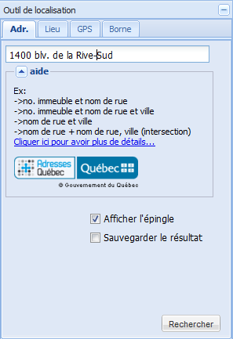

Note :La recherche par adresse utilise le service d’Adresses Québec. Le logo mène au site Internet d’Adresses Québec et l’hyperlien « Cliquer ici pour avoir plus de détails… » mène au guide d’utilisation de l’outil de localisation géographique G.O.LOC, application qui a servi de base au projet IGO.

Résultat

Si l’adresse n’est pas assez précise, le résultat s’affiche avec une liste d’adresses potentielles dans le bas de l’outil de localisation dont le premier résultat est celui qui affiche sur la carte par défaut avec une épingle verte.

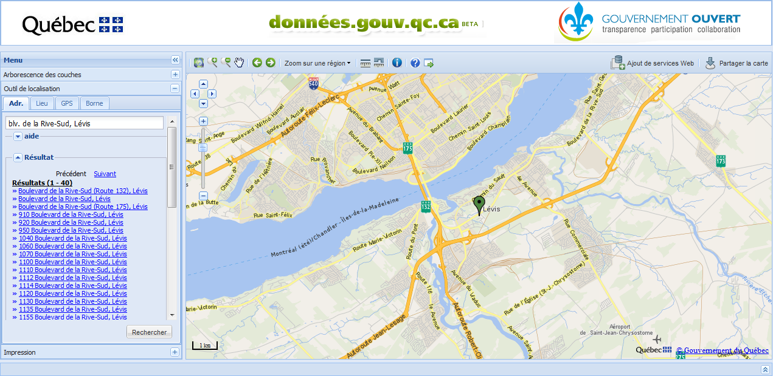

2.2.2.2 Localisation par lieu

Paramètres d’entrée

Un format texte libre doit être utilisé comme dans Google Maps pour localiser un lieu recherché.

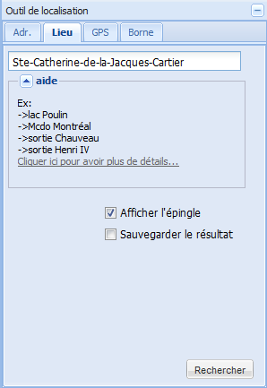

Il est important de mettre les traits d’union entre les noms lorsque ceux-ci en contiennent.

**Résultat**

Le résultat s’affiche via une liste de lieux potentiels dans le bas de l’outil de localisation dont le premier résultat est celui qui affiche sur la carte par défaut avec une épingle rouge.

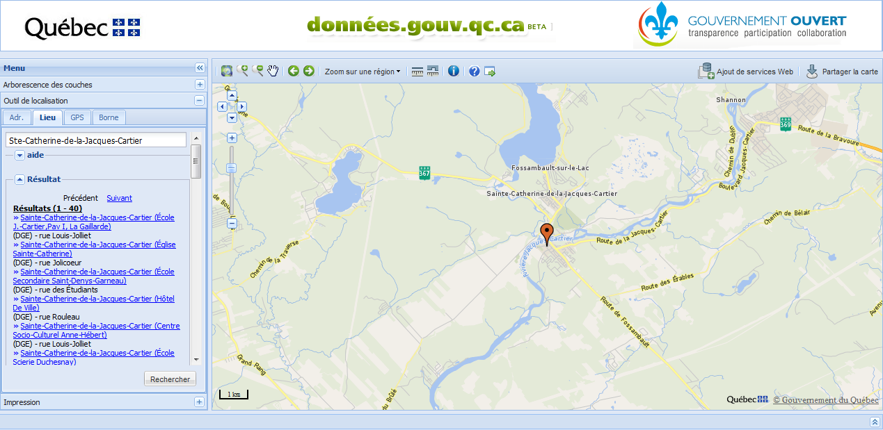

2.2.2.3 Localisation par coordonnées GPS

Paramètres d’entrée

Plusieurs possibilités sont offertes pour effectuer des recherches par coordonnées géographiques selon les unités choisies. Les recherches peuvent se faire comme suit :

|  |  |
| --- | --- |
| **Format de la recherche par coordonnées géographiques** | **Unités/Remarques** |
| En UTM | mètres (m) |
| En MTM | mètres (m) |
| En degré décimal | dd.ddd (°) |
| En degré, minute décimal | dd mm.mmm (°) (’) |
| En degré, minute, seconde | dd mm ss (°) (’) (’’) |
| En coordonnées X, Y pour les téléphones sans fil | Utilisé par les centrales 9-1-1 |

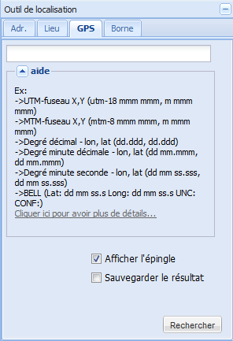

**Résultat**

Le résultat s’affiche avec une description générale de la localisation dans le menu et un marqueur rouge sur la carte.

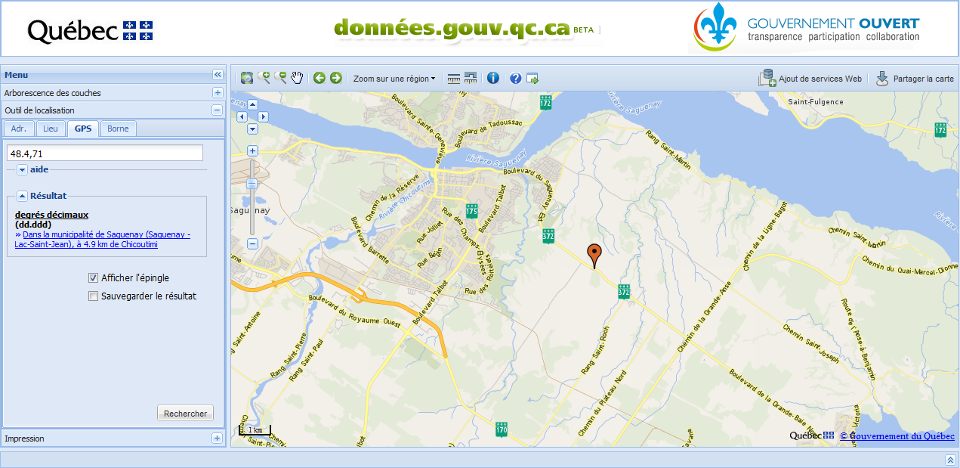

2.2.2.3 Localisation par coordonnées bornes

Paramètres d’entrée

Deux possibilités sont offertes pour effectuer ce type de recherche : par borne kilométrique du ministère des Transports (MTQ), ou par borne en mille du Canadien National (CN).

*A) Borne du MTQ*

*Pour les recherches par borne kilométrique des routes et autoroutes, il suffit d’entrer le kilomètre recherché suivi du numéro de la route.*

*Exemple : « 108 73 » donne la borne du 108e kilomètre, de la route 73.*

*Note : Pour les bornes à chaque 100 mètres dans la région de Montréal, la syntaxe est la suivante : « 66.9 40 » localise la borne du 900e mètre au kilomètre 66 de la route 40.*

*B) Borne du CN*

*Pour effectuer une recherche par borne du Canadien National, il suffit de taper « cn » ou « CN » suivi du mille recherché. L’outil affiche la liste de l’ensemble des bornes du CN pour le mille sélectionné en indiquant les municipalités où se trouve la borne. Il ne reste plus qu’à cliquer sur le lien correspondant à l’endroit recherché.*

*Exemple : CN 79 affiche les bornes du 79e mille sur toutes les lignes du réseau du CN.*

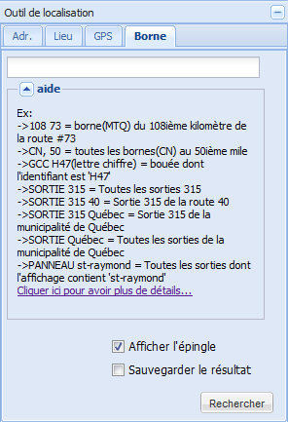

**Résultat**

Le résultat s’affiche avec une description générale de la localisation dans le menu et un marqueur rouge sur la carte.

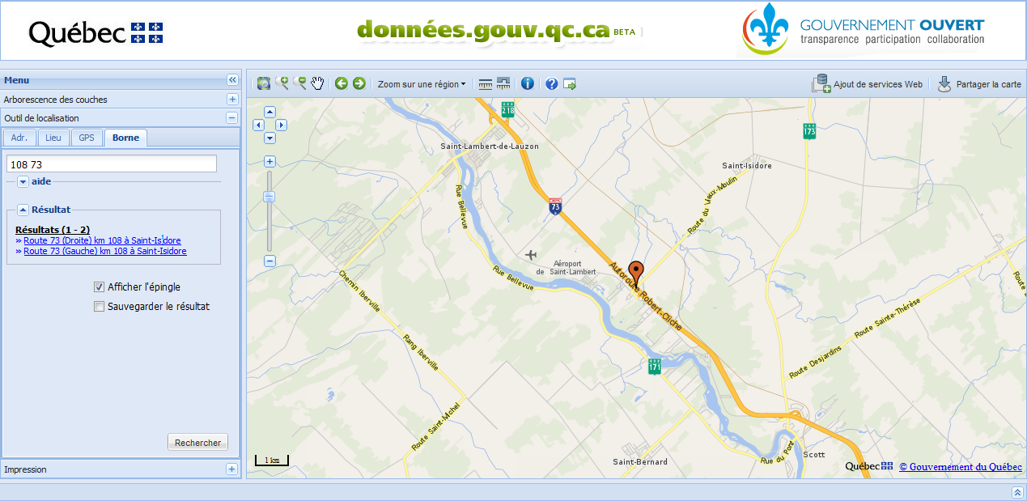

2.2.3 Impression

L’option « Impression » de la section « Menu » permet d’imprimer une carte ou le résultat d’une recherche.

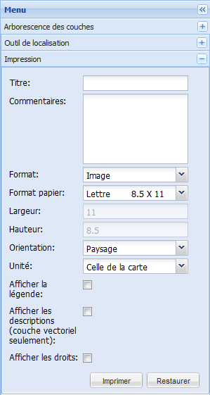

* Le format du document peut être une image ou un PDF;
* L’outil permet d’imprimer en plusieurs formats de papier;
* L’orientation du document peut être « paysage » ou « portrait »;
* Lorsque le bouton « Imprimer » est activé, l’outil génère le document selon les paramètres choisis et ce document peut être sauvegardé ou imprimé.

2.3 Section « Carte »

La section « Carte » est ouverte par défaut avec la couche de fond du Gouvernement du Québec et permet d’utiliser différents outils de navigation qui sont décrits ci-dessous.

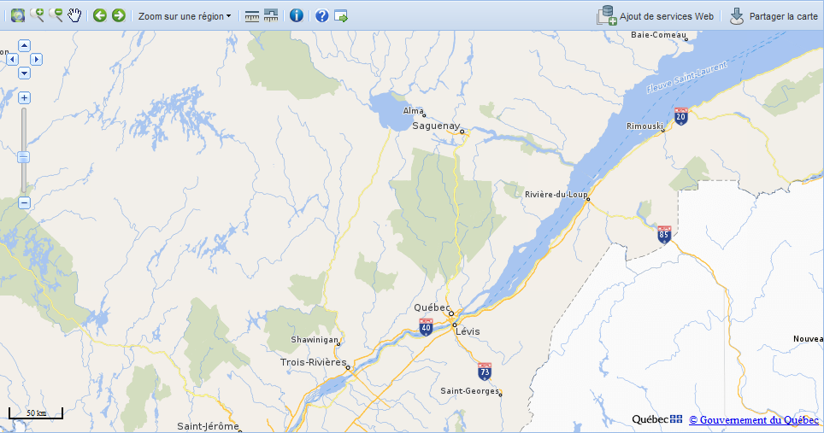

2.3.1 Outils de navigation

Ci-dessous la description des différents outils disponibles pour permettre la navigation dans la carte.

|  |  |
| --- | --- |
|  | Permet de zoomer sur le Québec en entier. |
|  | Permet de zoomer en avant en cliquant sur la carte ou utilisant le bouton gauche de la souris et la déplaçant pour former un rectangle de zoom. |
|  | Permet de zoomer en arrière en cliquant sur la carte ou utilisant le bouton gauche de la souris et la déplaçant pour former un rectangle de zoom. |
|  | Permet de déplacer la carte dans tous les sens en gardant le bouton de gauche de la souris enfoncé et en se déplaçant sur la carte. |
|  | Permet de retourner en arrière sur le dernier affichage de la carte. |
|  | Permet de retourner en avant à la suite de l’utilisation du bouton «Reculer ». |
|  | Permet d’utiliser l’outil de mesure linéaire. Voir la section 2.3.1.1 Détail pour le bouton de l’outil de mesure linéaire pour plus de détails. |
|  | Permet d’utiliser l’outil de mesure de surface. Voir la section 2.3.1.2 Détail pour le bouton de l’outil de mesure de surface pour plus de détails. |
|  | Permet d’afficher plus d’information sur les éléments des couches sélectionnées lorsque cela est possible. Voir la section 2.3.1.3 Détail pour le bouton «Information»  pour plus de détails. |
|  | Permet d’accéder au présent guide d’utilisation. |
|  | Permet d’afficher les coordonnées géographiques du centre de la carte. Voir la section 2.3.1.4 Détail pour le bouton «Coordonnées géographiques» pour plus de détails. |
|  | Permet de déplacer la carte vers la gauche, la droite, le haut ou le bas. |
|  | Permet de zoomer rapidement en déplaçant le curseur sur l’échelle. |
|  | Permet d’ajouter un service Web à partir d’une liste déroulante ou d’ajouter une adresse URL d’un service Web qui n’est pas disponible dans la liste. |
|  | Permet de partager avec un autre utilisateur ou de sauvegarder ce qui est affiché dans la carte. L’adresse URL de la carte peut être envoyée par courriel ou copiée pour être utilisée avec un lien. |

2.3.1.1 Détail pour le bouton de l’outil de mesure linéaire 

Cet outil permet de mesurer la distance entre différents points définis avec le curseur à l’écran. La longueur s’affiche en mètre à chaque point ajouté avec l’outil. Le double clique termine la mesure.

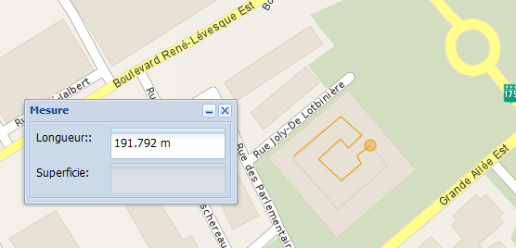

2.3.1.2 Détail pour le bouton de l’outil de mesure de surface 

Cet outil permet de mesurer une surface dessinée avec le curseur à l’écran. Le périmètre de la surface s’affiche en mètres et la superficie de la surface s’affiche en mètres carrés. Le double clique ferme la surface dessinée.

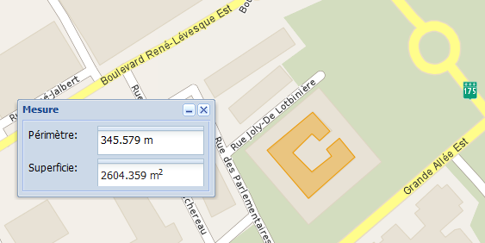

2.3.1.3 Détail pour le bouton «Information» 

Cet outil permet d’afficher à l’écran les informations descriptives d’un élément sélectionné dans la carte. Les informations s’affichent seulement si l’option « Informations sur la couche » est disponible pour la couche affichée.

AJOUTER IMAGE EXEMPLE

2.3.1.4 Détail pour le bouton «Coordonnées géographiques» 

Cet outil permet d’obtenir la localisation en coordonnées géographiques du centre de la carte en cours d’affichage.

